江苏省淮安市2014年中考物理试题及答案（word版）

一、选择题
1、如图所示，将悬挂的乒乓球轻轻接触正在发声的音叉，观察到乒乓球被音叉多次弹开；声音消失，乒乓球便会停止运动，此现象表明声音
A．是由物体振动产生的 B．可以通过固体
C．不能在真空中传播 D．是以波的形式传播的
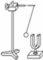
2、如图所示的现象中，由光折射形成的是
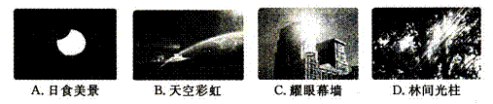
3、给出的四组能源中，均为可再生能源的是
A．太阳能、水能、风能
B．天然气、石油、氢能
C．地热能、核能、煤炭
D．潮汐能、核能、石油
4、如图所示，用刻度尺测量铅笔的长度，测量方法正确的是
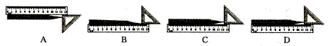
5、如图所示，漂浮在液面上的苹果处于静止状态，其受到重力的平衡力是
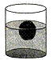[来源:Zxxk.Com]
A．苹果对地球的引力
B．液体对苹果的浮力
C．苹果对液体的压力
D．液体所受到的重力
6、如图所示，是由微颗粒（1-50nm）制备得到的新型防菌“纳米纸”。在“纳米纸”的表面细菌无法停留且油水不沾。与此现象有关的判断正确的是
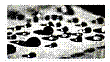
A．组成“纳米纸”的分子间没有间隙
B．油与“纳米纸”分子间有斥力没有引力
C．“纳米纸”可阻止细菌分子无规则运动
D．油分子间引力使纸面上的油汇集成小油珠
7、正常行驶的汽车，遇到紧急情况突然刹车，导致乘车的人向前倾的原因是
A．乘车人受到向前的力
B．没有动力汽车就停止运动
C．乘车的人具有惯性
D．汽车具有惯性
8、如图所示，闭合开关，导体ab发生偏移。此实验探究的问题是
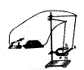
A．感应电流产生的条件
B．通电直导线周围的磁场
C．影响电磁铁磁性的因素
D．磁场对电流的作用[来源:学#科#网]
9、拖拉机发动机用循环流动的水进行冷却，是利用水具有
A．较低的凝固点
B．较大的比热容
C．较差的导热性
D．较好的透明性
10、如图所示，是感应式电能表的表盘示意图。与其技术参数有关的说法正确的是
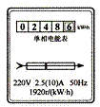
A．正常工作时额定功率为220V
B．每转2圈电路耗电为1kW•h
C．正常运行的最大电流为10A
D．电路消耗的电能是2486kW•h
11、用干燥的丝绸摩擦玻璃棒后，玻璃棒能吸引轻小物体，则说明玻璃棒___________；此轻小物体___________（选填“肯定”或“可能”）是带电体。
12、“蝉燥林逾静，鸟鸣山更幽”诗句中，“蝉”和“鸟”叫声的区分依据是声音的___________不同；茂密的森林有吸声和消声的作用，是在___________控制噪声。
13、用托盘天平和量筒测量小石块的密度，天平平衡时，放在右盘中的砝码和游码在标尺上的位置，如图甲所示，则小石块质量是___________g；现将小石块浸没到图一所示量筒里的水中，液面升至46ml，则其体积是______cm³，密度是___________g/cm³。
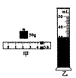
14、如图所示，闭合开关S，电灯L₁和L₂的连接方式是_____联；断开开关S，会发生的现象是_____；电路连接的不妥之处是____________________。
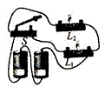
15、如图所示，汽车沿水平路面高速行驶，车轮与地面之间摩擦做功，将______能转化为内能，轮胎的温度会______。

16、如图所示，闭合开关S，发现电灯L₁
L₂均不亮，电流表示数为零，说明电路存在______故障；用电压表进行检测，发现b、c间电压为零，a、b和a、c间电压均为3V，则电路的故障时______。
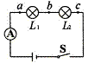
17、探究平面镜成像特点的实验中，用薄的茶色玻璃代替平面镜，目的是_________；物体向平面镜移动，物体与其像之间的距离将_____________________。
18、如图所示，“神州十号”与“天宫一号”运动到像距30m的位置时，开始发送和接受________信号，自动控制对接，直到相互接触时耗时150s，若以“天宫一号”为参照物，“神州十号”是______的，且速度为_________m/s。
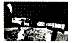
19、如图所示，小明将一直质量为100g的圆柱形玻璃杯，放到水平的桌面上，杯底与桌面的接触面积为25cm²，则玻璃杯对桌面的压强是______Pa（g取10N/kg）；在靠近玻璃杯的正后方，放一只点燃的蜡烛，用力对着玻璃杯吹气，会观察到烛焰____________（选填“不受影响”、“摇曳但不熄灭”或“被吹灭”），判断的理由是______________________________。

20、（1）画出图甲中入射光线的折射光线。
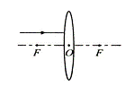[来源:学科网ZXXK]
（2）画出图乙中鸡蛋受到的重力G的示意图。
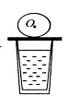
（3）标出图丙中静止在通电螺线管右端小磁针的N、S极。[来源:学&科&网]
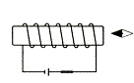
（4）用笔画线代替导线，将电灯和开关连接到电路中。
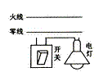
21、如图所示，是“探究杠杆平衡条件”的装置图。
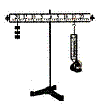
（1）实验前为方便测量力臂长度，应将杠杆调到_________水平平衡，如果杠杆的左端向下倾斜，平衡螺母应向________端调节。
（2）实验记录的数据如表中所示，收集多组数据的目的是______________；实验得到的结论是_________________（用字母符号表示）。
实验次数 | 动力F₁/N | 动力臂L₁/cm | 阻力F₂/N | 阻力臂L₂/cm
1 | 0.5 | 10 | 1 | 5
2 | 0.5 | 15 | 1.5 | 5
3 | 1.5 | 20 | 3 | 10
4 | 2 | 20 | 4 | 10
（3）途中杠杆处于平衡状态，每个钩码受到的重力式0.5N，则弹簧测力计竖直向下的拉力是______N；拉着弹簧测力计，逐渐向右倾斜，并保持杠杆平衡，弹簧测力计的示数将______。
22、如图甲所示，是“”研究水沸腾时温度变化特点的装置图。
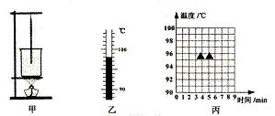
（1）实验过程中，依据观察到的现象_______________________，判定水开始沸腾。
（2）图乙是实验第5min时温度计的示数，将其读数记录到表中．
（3）根据记录的数据，在坐标系中画出温度随时间的变化图象．
时间/min | 0 | 1 | 2 | 3 | 4 | 5 | 6 | 7 | 8 | 9
温度/℃ | 90 | 92 | 94 | 96 | 97 |  | 99[来源:学科网ZXXK] | 99 | 99 | 99
（4）通过实验可知，水沸腾时，温度_______（选填“逐渐升高”、“保持不变”或“逐渐减低”）；停止加热，谁不能继续沸腾，说明沸腾过程中水需要继续_______。
23、小明在选用弹簧测力计的过程中，发现测量大小相同的力时，用不同规格的测力计，弹簧伸长的长度不一样，对哪些因素会影响弹簧的伸长量，小明又三种猜想：
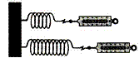
猜想1：制造弹簧所用的材料可能影响弹簧的伸长量。
猜想2：弹簧的原长可能影响弹簧的伸长量。
猜想3：弹簧的粗细可能影响弹簧的伸长量。
小明为探究自己的猜想，设计出一个实验方案：
①将一根弹簧剪成长度不同的两根，测出两根弹簧的初始长度L₁L₂；
②如图所示，固定弹簧的一端，用大小相等的力拉弹簧，测出两根弹簧的对应长度L₁′、L₂′；
③改变拉力的大小，重复实验步骤①②，记录实验数据。
（1）该实验方案研究的是猜想（填写序号）；
（2）实验方案中将“一根弹簧剪成长度不同的两根”，这样做的目的是_____________。
（3）实验方案中“用大小相同的力拉弹簧”表明弹簧的伸长量还与_____________有关。
（4）探究此猜想需要研究和比较的物理量是和．
24、小华用一根阻值为10Ω、额定电压为6V的电热丝，制作一台加热器，所用电源的电压为9V。
（1）为使加热器正常工作，电路中需串联一个电阻，其阻值是多少？
（2）加热器正常工作1min，电热丝消耗的电能是多少？
解（1）根据串联电路电压特点，求出串联电阻两端电压，再计算电阻电流，即用电器正常工作时电流，则根据欧姆定律求串联的电阻，
（2）根据W=UIt计算消耗的电能．
规范解答：（1）根据串联电路的总电压等于各串联导体两端电压之和，
所以串联电阻两端电压为：U₂=U-U₁=9V-6V=3V，
串联电阻电流为：I=U₁/R₁=6V/10Ω=0.6A，
∴根据欧姆定律可得：串联一个电阻R₂=U₂/I=3V/0.6A=5Ω；
（2）电热丝消耗的电能W₁=U₁It=6V×0.6A×60s=216J．
答：（1）为使加热器正常工作，电路中需串联一个电阻，其阻值是5Ω；
（2）加热器正常工作1min，电热丝消耗的电能是216J．
25、如图所示，用500N的拉力，将重1200N的木箱匀速提升1.5m，所用的时间为30s。
（1）拉力所做的有用功是多少？
（2）拉力的功率是多少？
（3）滑轮组的机械效率是多少？

26、在“测量小灯泡电功率”的试验中，选用的器材有：新干电池2节、标有“2.5V”的小灯泡、电压表、电流表、滑动变阻器、开关各1个和导线若干。
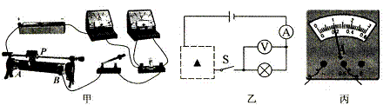
（1）连接的实物电路，如图甲所示。闭合开关前，滑动变阻器的滑片应移到_____（选填“A”或“B”），其作用是_________________。
（2）对照实物电路，补充完整图乙的电路图。
（3）检查电路连接无误后，闭合开关，读得电压表、电流表的示数分别为0.6V、0.12A,则滑动变阻器的最大阻值为_______Ω。
（4）实验过程中，当电压表的读数为2.5V时，电流表的示数如图丙所示，其值为____A,则小灯泡的额定功率是______W。
（5）LED节能灯的发光亮度与此小灯泡相同时，LED灯可节约85.5%的电能，据此推算小灯泡正常发光时的亮度与_________W的LED灯亮度相当。 [来源:Zxxk.Com]

参考答案

一、选择

1、A
2、B
3、A
4、C
5、B
6、D
7、C
8、D
9、B
10、C
11、带了电，可能
12、音色，传播途中
13、 54.4，16，3.4
14、并，电灯L1熄灭，电灯L2没有开关控制
15、机械，升高
16、断路，电灯L1处断路
17、确定像的位置，变小
18、电磁波，运动，0.2
19、400，被吹灭，由于流体的流速越快，压强越小，导致气流沿玻璃杯的表面运动
20、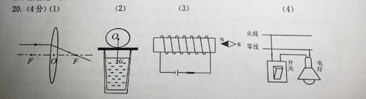
21、（1）水平位置，右（2）探究杠杆平衡所遵循的普遍规律 F1*L1=F2*L2[来源:学*科*网Z*X*X*K]
（3）2，变大
22、（1）水的内部产生的大量气泡，上升到水面破裂 （2）98
（3）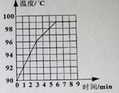
（4）保持不变，吸收热量
23、（1）2 （2）得到材料、粗细均像相同的两根弹簧 （3）拉力大小
（4）弹簧的原长、对应的伸长量
24、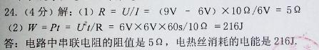
25、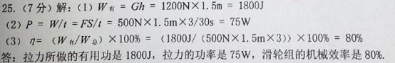
26、（1）A 保护电路 （3）20 （4）0.2 0.5 （5）0.071

